 | Московский государственный технический университет  Факультет ИУ «Информатика и системы управления»  Кафедра ИУ-1 «Системы автоматического управления»

ОТЧЕТ
по лабораторной работе №2
по дисциплине
«Эргатические системы»

Выполнил: | Ли Юйцзе
Группа: | ИУ1И-41М
Проверил: | Андриков Д. А.

Работа выполнена: | 18/03/2026
Отчет сдан: | 18/03/2026
Оценка:

Цель эксперимента
Обработка кардиологического дата-сета для решения задачи бинарной классификации (здоровый / нездоровый пациент) на основе параметров ЭКГ. Применение методов снижения размерности (PCA, t‑SNE) и AutoML‑фреймворка для автоматического выбора оптимальной модели.

2. Исходные данные
- Датасет: `lab2_data.csv` (загружено 5000 строк).
- Используемые признаки (8 числовых параметров ЭКГ):
`Count_subj`, `rr_interval`, `p_end`, `qrs_onset`, `qrs_end`, `p_axis`, `qrs_axis`, `t_axis`.
- Целевая переменная: `Healthy_Status` (бинарная: 0 – unhealthy, 1 – healthy).
- Данные были стандартизированы (`StandardScaler`) и разделены на обучающую (80%) и тестовую (20%) выборки со стратификацией.

3. Визуализация данных после снижения размерности

3.1. PCA (Principal Component Analysis)
Было выполнено снижение размерности исходного 8‑мерного пространства до 2 главных компонент.
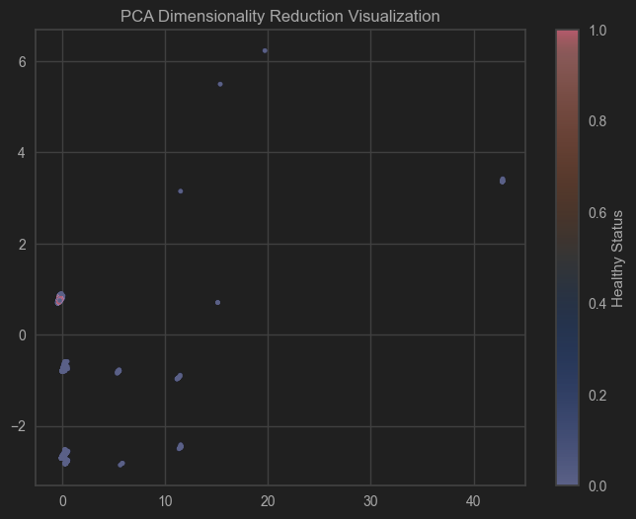

3.2. t‑SNE (t‑Distributed Stochastic Neighbor Embedding)
Для нелинейного отображения данных использован t‑SNE (perplexity = 30, random_state = 42).
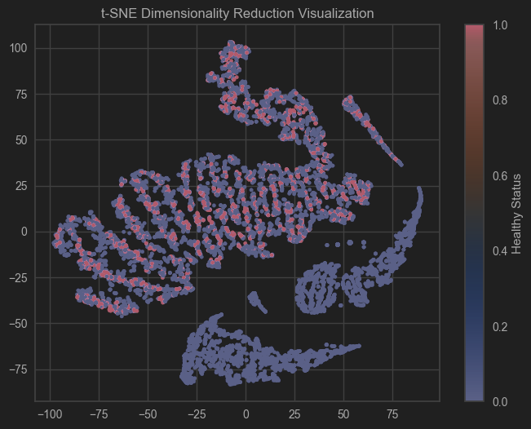

4. Выбор AutoML‑фреймворка
Для автоматического построения и оптимизации модели бинарной классификации выбран фреймворк AutoGluon (разработка Amazon). Выбор обоснован следующими преимуществами:

1. Простота использования – единый интерфейс TabularPredictor без необходимости ручного подбора алгоритмов и гиперпараметров.
2. Автоматическое сравнение множества моделей – AutoGluon оценивает более 10 алгоритмов (LightGBM, CatBoost, XGBoost, Random Forest, нейронные сети и их ансамбли) и выбирает лучший на основе кросс‑валидации.
3. Высокая производительность – фреймворк оптимизирован для табличных данных и показывает одни из лучших результатов в задачах AutoML.
4.Отсутствие внешних зависимостей (Java) – в отличие от H2O, AutoGluon работает в чистом Python, что упрощает развёртывание.
В результате AutoML автоматически подобрал взвешенный ансамбль моделей (WeightedEnsemble_L2), состоящий из LightGBM и KNeighborsUnif, достигнув наилучшего значения F1‑меры на валидации.

5. Результаты обучения AutoML
Обучение проводилось с ограничением времени 60 секунд, использовалась 5‑кратная кросс‑валидация. Лучшая модель – WeightedEnsemble_L2 с весами: LightGBM – 0.95, KNeighborsUnif – 0.05.

Модель | Validation F1
KNeighborsUnif | 0.404
KNeighborsDist | 0.4
LightGBMXT | 0.6341
LightGBM | 0.678
RandomForestGini | 0.5981
RandomForestEntr | 0.6177
ExtraTreesGini | 0.5233
ExtraTreesEntr | 0.5448
LightGBMLarge | 0.6265
WeightedEnsemble_L2 | 0.6781

Примечание: модели CatBoost, XGBoost, NeuralNet не были обучены из‑за отсутствия соответствующих библиотек, что не повлияло на качество окончательного ансамбля.

6. Оценка качества на тестовой выборке
После обучения лучшая модель была применена к тестовому набору данных (20% выборки). Получены следующие метрики:

- Точность (Accuracy):0.8480
- F1‑мера (бинарная): 0.6465
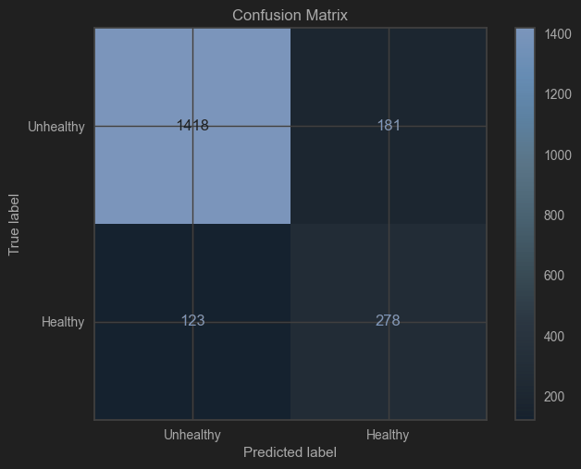

7. Заключение
В ходе работы выполнены все поставленные задачи:
- Проведена предобработка данных и снижение размерности (PCA, t‑SNE) с визуализацией.
- Обоснован выбор AutoML‑фреймворка AutoGluon.
- С помощью AutoML автоматически построена модель бинарной классификации.
- Оценено качество модели на тестовой выборке (accuracy и F1‑мера), построена матрица ошибок.

Полученная модель может быть рекомендована для скрининга кардиологических пациентов на основе параметров ЭКГ.

